РЕКОМЕНДАЦИИ
ПО РАБОТЕ ЛИЧНОГО СОСТАВА ПОДРАЗДЕЛЕНИЙ
ГПС МЧС РОССИИ ПРИ ТУШЕНИИ ПОЖАРА РАЗЛИТОГО НЕФТЕПРОДУКТА ИЗ АВТОЦИСТЕРН
Москва 2003

Министерство Российской Федерации по делам гражданской обороны, чрезвычайным ситуациям и ликвидации последствий стихийных бедствий
ГЛАВНОЕ УПРАВЛЕНИЕ ГОСУДАРСТВЕННОЙ ПРОТИВОПОЖАРНОЙ СЛУЖБЫ
АКАДЕМИЯ ГОСУДАРСТВЕННОЙ ПРОТИВОПОЖАРНОЙ СЛУЖБЫ
Рекомендации
но работе личного состава подразделений ГПС МЧС России при тушении пожара разлитого нефтепродукта из автоцистерн
Москва 2003

Рекомендации по работе личного состава подразделений ГПС МЧС России при тушении пожара разлитого нефтепродукта из автоцистерн. -М: Академия ГПС МЧС России, 2003, - 25 с.
В Рекомендациях изложена методика определения безопасных расстояний при тушении пожаров разлитого нефтепродукта.
Рекомендации подготовлены для использования в практической работе личным составом подразделений Государственной противопожарной службы МЧС России, на основе результатов научно-исследовательских работ, выполненных в Академии ГПС МЧС России, изучения опыта ликвидации аварий с пожарами автоцистерн для перевозки нефтепродуктов в России и за рубежом.
Представленный материал может быть использован организациями, осуществляющими транспортировку нефтепродуктов, производителями автоцистерн, ремонтными службами, персоналом, эксплуатирующим автоцистерны.
Рекомендации разработаны авторским коллективом в составе: Х.И. Исхаков, М.М. Верзилин, А.И. Жук, А.В. Подгрушный, Е.Н. Логачев, Р.Ш. Хабибулин
© Академия Государственной службы МЧС России, 2003

Содержание
- Общие положения , 4
- Причины аварийных ситуаций
с автоцистернами для перевозки нефтепродуктов, 5
3. Оборудование автоцистерн
для транспортировки нефтепродуктов 10
4. Безопасные расстояния для личного состава
боевых расчетов по тепловому излучению при тушении
пожаров разлитого нефтепродукта из автоцистерн 13
Литература , 17
Приложения 18

1. Общие положения
Рост количества автотранспортных средств (АТС) и потребления нефтепродуктов вызвал увеличение интенсивности их перевозки. Происходит рост количества сливо-наливных эстакад и автозаправочных станций, парка выпускаемых автоцистерн и других транспортных средств, необходимых для транспортировки нефтепродуктов. Для транспортировки нефтепродуктов используется специальный автотранспорт: автоцистерны; топливо - и маслозаправщики (далее по тексту автоцистерны). Автоцистерны в основном используется для перевозки топлива и масел с распределительных нефтебаз на автозаправочные станции и непосредственно потребителям.
Главной задачей остается обеспечение безопасности перевозки нефтепродуктов, так как автоцистерна является объектом повышенной пожарной опасности. Это обусловлено значительным количеством перевозимого нефтепродукта, обладающего высокой пожарной опасностью (низкая температура вспышки, минимальная энергия зажигания, высокая скорость выгорания), а также технологическими особенностями, связанными с приемом и выдачей нефтепродукта.
Ведение боевых действий при тушении пожаров разлитого нефтепродукта осложняется такими факторами как значительная интенсивность теплового потока пожара, концентрация нефтепродукта в воздухе, возможность взрыва паровоздушных смесей. Таким образом, важной и актуальной задачей становится оценка условий работы и защита личного состава пожарных подразделений на пожарах разлитого нефтепродукта из автоцистерн.
Настоящие Рекомендации являются частной методикой оценки безопасных условий ведения боевых действий по тушению пожаров и проведению первоочередных аварийно-спасательных работ, используются для совершенствования методов борьбы с пожарами разлитого нефтепродукта из автоцистерн.
Рекомендации предназначены для оперативного определения безопасных расстояний от боевых позиций ствольщиков до фронта пламени по тепловому излучению при тушении пожаров разлитого нефтепродукта и проведении аварийно-спасательных работ. Предложенная методика позволяет достаточно точно оценить тепловые воздействия на личный состав при его нахождении вне кабин пожарных автомобилей и при подаче огнетушащих веществ. Рекомендации распространяются на площади пожаров нефтепродуктов, как без автоцистерн, так и с автоцистернами, частично или полностью охваченных пламенем.

2. Причины аварийных ситуаций е автоцистернами для перевозки нефтепродуктов
Автотранспортное средство (АТС) конструктивно объединяет в себе агрегаты, элементы, системы, вещества и материалы, экстремальные режимы эксплуатации которых опасны с точки зрения возникновения и развития пожаров. Развитая и мощная система электроснабжения, топливные магистрали, высоконагретые детали двигателя и его систем, горючая изоляция и пластмассы — потенциальные источники высокой тепловой радиации, токсичных веществ, механических и иных воздействий на человека [11].
Автоцистерны для перевозки нефтепродуктов представляют собой угрозу жизни и здоровью людей и окружающей экосистеме при возникновении внештатной ситуации, одной из которых и является пожар. Тушение таких пожаров является сложной комплексной задачей, требующей четкого планирования с учетом всех рисков и угроз для личного состава пожарных подразделений (рис. 1). Статистика пожаров автоцистерн для перевозки нефтепродуктов изложена в приложении 1 [12].
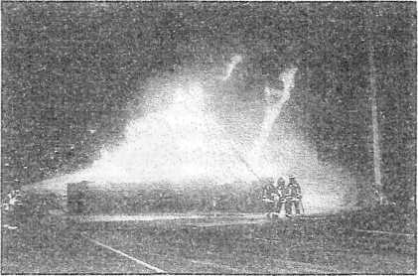
Рис. 1. Тушение пожара автоцистерны
Типичный пример чрезвычайной ситуации с автоцистерной для перевозки нефтепродуктов - дорожно-транспортное происшествие (ДТП) на Дмитровском шоссе в г. Москве. 24 июня 1993 г. днем в час "пик" автомобиль "КАМАЗ"-5210 совершил наезд на автоцистерну "КАМАЗ"-54112 с объемом цистерны 14 м³. Из образовавшегося отверстия в нижней половине емкости цистерны стал разливаться бензин. Водитель не смог полностью ликвидировать течь при помощи ветоши и поролона, и бензин продолжал растекаться под уклон по полотну шоссе и на прилегающие улицы. В зоне разлива оказалось семь АТС: два троллейбуса, бензовоз "КАМАЗ" 54112, контейнеровоз "КАМАЗ" -5210, автобус "ИКАРУС", грузовой автомобиль "МАЗ"-54323, микроавтобус "ЖУК". Приблизительно через 5 минут с момента ДТП от искр в системе электрооборудования троллейбуса произошло воспламенение бензина на площади около 100 м². В результате пожара 55 человек получили ожоги и травмы различной степени тяжести, 12 из них скончались. Горение сопровождалось взрывами топливных баков АТС, попавших в зону горения, большим дымовыделением, Пожар через 31 мин был потушен отделениями трех пожарных автоцистерн (АЦ), автомобиля воздушно-пенного тушения (АВ) и двух пожарных насосно-рукавных автомобилей. Истечение бензина ликвидировали гидравлическим аварийно-спасательным инструментом после ликвидации горения (рис. 2).
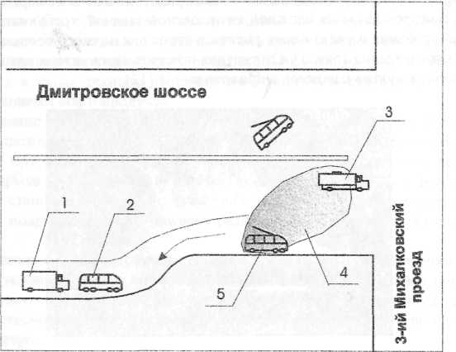
Рис. 2. Схема ДТП на Дмитровском шоссе в г. Москве: 1 - грузовой автомобиль, 2 -автобус, 3 - автоцистерна с бензином, 4 - горящий разлив бензина, 5 - троллейбус
При пожаре опасных материалов действия в течение первых минут имеют важное значение. В этом случае пожарные и скорая медицинская помощь прибыли в соответствие с нормативным временем после получения сообщения об инциденте. Помощь могла бы прибыть через пять минут после возникновения ДТП и начала пролива бензина, при оснащении водителя средствами оперативной связи с пожарной охраной и спасательными службами.
Автоцистерны для перевозки нефтепродуктов могут перевозить отдельно бензин, керосин и дизельное топливо в одной цистерне или бензин и дизельное топливо в различных отсеках одной и той же цистерны. Именно эти технические особенности во многом диктуют организацию и тактику тушения пожара автоцистерн с нефтепродуктами.
Комплексный анализ пожаров автоцистерн позволяет оценить эффективность действий специальных служб, задействованных в ликвидации последствий инцидента. Примером этому является инцидент на автостраде, в результате, которого опрокинулась и загорелась автоцистерна емкостью 35 000 л с пятью отсеками [14]. В четырех отсеках находился бензин, в среднем отсеке - дизельное топливо. Пожарные подразделения прибыли к месту вызова, когда горели разрушенные отсеки с бензином, кабина и шины автоцистерны. Руководитель, тушения пожара в пути следования вызвал автомобиль с пенообразователем.
После локализации пожара была измерена концентрация паров нефтепродуктов. Температура бензина составляла 97 °С, при нижней предельно допустимой температуре, определяемой температурой качала кипения 30 °С. Под защитой пенных струй было произведено охлаждение отсека с дизельным топливом сухим льдом до температуры 65 °С, а затем осуществлена перекачка его в пустую автоцистерну. В ликвидации последствий инцидента участвовали IS пожарных автомобилей, 6 грузовых автомобилей. Площадь пожара составила около 100 м², высота пламени достигала 10 м, площадь покрытая некой - 250 м².
Проведен анализ рабочих мест пожарных при тушении пожаров и ликвидации аварий из описаний инцидентов с автоцистернами для перевозки нефтепродуктов, а также опытах по измерению теплового излучения модельных пожаров разлитого нефтепродукта. Определены основные работы при ликвидации подобных инцидентов [19].
Ординарные работы: подача огнетушащего вещества лафетными стволами АЦ и ручными стволами; действия водителя при работе на пожарном насосе в кабине или насосном отсеке; спасение людей из аварийной автоцистерны в условиях разлитого нефтепродукта; ограждение разлива и сбор нефтепродукта; подача пены и воды в ливневую канализацию для избежания взрыва; измерение концентрации паров нефтепродукта.
Неординарные работы: закрытие горловины и вентилей автоцистерны при разлитом нефтепродукте из горящей автоцистерны; устранение течи из цистерны; отключение аккумуляторной батареи автоцистерны; работы по подготовке к эвакуации аварийных автоцистерн (откачка нефтепродукта, подача пены в цистерну, создание пенной подушки при подъеме опрокинутой автоцистерны, установка системы тросов для подъема, сопровождение аварийной автоцистерны); работа в тоннеле и другие.
Анализ пожарной опасности автоцистерн, а также анализ пожаров на подобных объектах показал, что наиболее вероятными пожарами являются:
— горение одного нефтепродукта;
- горение одного вида нефтепродукта с переходом на другой вид неф-
тепродукта или объект, с последующим их совместным горением.
Типичные места возникновения пожаров: на трассе; на автозаправочной станции; на сливо-наливной эстакаде и др, представлены в приложении 2.
При рассмотрении вышеперечисленных видов пожаров наиболее вероятны следующие причины инцидентов [12, 13, 18]:
- Перелив нефтепродукта при наполнении резервуаров из автоцис
терн.
- Перелив нефтепродукта при заполнении топливных баков транс
портных средств или разгерметизация шланга топливно-раздаточной ко
лонки (ТРК).
- Разгерметизация участка слива нефтепродукта, расположенного за
запорной арматурой автоцистерн для перевозки нефтепродуктов.
- Разгерметизация патрубка слива нефтепродукта до запорной ар
матуры автоцистерн для перевозки нефтепродуктов.
- Разгерметизация трубопроводов с нефтепродуктом на транспорт
ных средствах при неработающих обратных клапанах.
- Разгерметизация трубопроводов наполнения во время слива неф
тепродукта из автоцистерн в резервуар транспортного средства,
- Разгерметизация корпуса емкости автоцистерны.
- Сквозное «проржавление» днища или стенки цистерны, приводя
щее к утечкам.
- Разливы нефтепродукта при опрокидывании автоцистерны или ее
повреждении в случае дорожно-транспортного происшествия.
- Разряды статического электричества при заполнении емкости.
- Фрикционные искры при ударах движущихся автоцистерн для пе
ревозки нефтепродуктов о конструкции эстакады или наливное оборудова
ние, при ударах вращающихся частей насосных агрегатов о неподвижные;
при открывании и закрывании люка цистерны; установке или снятии на
ливного устройства.
- Высоконагретые поверхности двигателя или выхлопного тракта и
т.д.
Причинами инцидентов могут быть и ошибочные действия персонала при выполнении работ в соответствии с технологическим регламентом,
яри обслуживании насосного оборудования, проведении наливных операций, ремонтных работах и при отборе проб.
Воздействие тепловых потоков пожара на цистерну с нефтепродуктом может привести к взрыву паровоздушной смеси в цистерне или разрушению конструкции цистерны с проливом горящего нефтепродукта. Поведение автоцистерны в условиях пожара зависит от теплофизических свойств материала оболочки, ее геометрических характеристик, уровня заполнения нефтепродуктом, теплофизических свойств нефтепродукта, процессов тепломассообмена, протекающих на поверхности и внутри емкости, особенностей процесса развития пожара. Особая опасность возникает в случае нагрева цистерны пламенем разлившейся горючей жидкости и тепловым потоком до наступления деформации и разрушения конструкции цистерны и технологического оборудования.
Анализ инцидентов показывает, что разрушение и взрыв цистерны может произойти в течении 8-20 минут воздействия пламени.
При проведении расчетов (табл. I) температура свободной стенки цистерны, не смоченной топливом, превышает температуру, равную 0,8-Т_{св} (самовоспламенения бензина, 350 °С) через 2 минуты воздействия установившегося теплового потока плотностью 50 кВт-м'², а нарастание давления парогазовой смеси приводит к началу открытия дыхательного клапана на емкости цистерны [15] . Перепад температур в области зеркала со стороны теплового воздействия составляет около 300 °С. При этом, как показали опыты, имеет место изменение знака напряжений обогреваемой поверхности, которое может привести к разрушению емкости, как при воздействии теплового излучения, так и при воздействии охлаждающей струи огнету-шащего вещества.
Таблица 1
Процессы при воздействии тепловых потоков на цистерну с нефтепродуктом
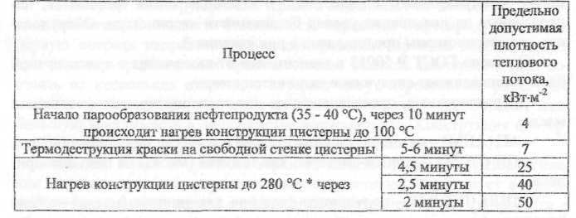

В таблице 2 приведены параметры элементов системы "цистерна -нефтепродукт — пожар" позволяющие прогнозировать поведение автоцистерны находящейся в зоне воздействия тепловых потоков пожара для обеспечения безопасных условия работы участникам ликвидации аварии.

Параметры элементов системы
«автоцистерна - нефтепродукт - пожар»
Таблица 2

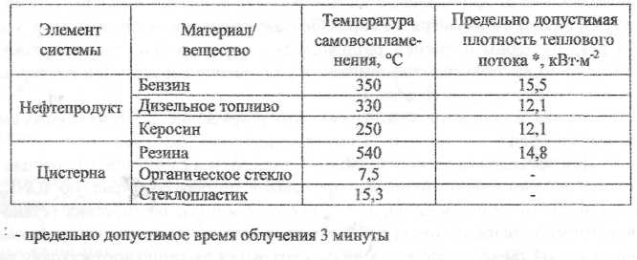
■■=

3. Оборудование автоцистерн для транспортировки нефтепродуктов
Большая часть автоцистерн, эксплуатируемых на территории Российской Федерации, требует переоборудования или замены для соответствия международным стандартам и требованиям. ГОСТ Р 50913-96 «Автомобильные транспортные средства для транспортирования и заправки нефтепродуктов. Типы, параметры и общие технические требования» соответствует международным стандартам. В нем содержатся требования, направленные на повышение уровня безопасности автоцистерн. Оборудование для автоцистерны представлено в приложении 3.
Согласно ГОСТ Р 50913 в зависимости от назначения и транспортной базы устанавливают следующие типы автоцистерн:
1. Транспортные, предназначенные для транспортирования топлива и масла:
- АЦ (АЦМ) - автоцистерна для топлива (масла) на базе автомобиля;
- ПЦ (ШДМ) - прицеп-цистерна для топлива (масла) на базе автопри
цепа;
- ППЦ (ППЦМ) - полуприцеп-цистерна для топлива (масла) на базе
полуприцепа;

2. Заправочные, предназначенные как для транспортирования топлива и масла, так и для заправки ими техники:
- АТЗ (АТМЗ) - топливозаправщик (автотогогавомаслозаправщик) на
базе автомобиля;
- ГТГЗ (ПТМЗ) - прицеп-топливозаправщик (автотопливомаслоза-
яравщик) на базе автоприцепа;
- ППТЗ (ШПМЗ) - полуприцеп-топливозаправщик (автотопливомас-
лозаправщик) на базе полуприцепа.
Максимальные габариты: длина (м) на шасси автомобиля - 12; ГШЦ -15,5; ГИД — 12; автопоезда (тягач + ППЦ) - 20; полная масса: двухосных полуприцепов и прицепов -18т, трехосных полуприцепов и прицепов — 24 т, автопоездов - 40...44 т.
Исходя из этого автоцистерны можно классифицировать:
- малой вместимости (до 5 м³);
- средней (5... 15 м³);
- большой (свыше 15 м³).
Цистерны (резервуары) изготовляют из стали, сплавов алюминия, пластиков и композитных материалов. Одной из особенностей автомобильных встроенных цистерн (автоцистерн рамной конструкции, контейнеров-цистерн) является то, что форма поперечного сечения цистерны (резервуара) может быть круглой, прямоугольной, эллиптической и внутри ири вместимости свыше 7,5 м³ (требование ДОПОГ и ГОСТ Р 50913-96) она должна разделяться поперечными волнорезами на несколько изолированных (сообщающихся) секций или отсеков.
Противопожарная защита автоцистерн состоит из активных и пассивных средств (приложение 4). Активные средства предназначены для ликвидации загораний автоцистерн, пассивные средства необходимы для предотвращения вероятности загорания и ограничения пожара посредством различных конструктивных решений.
Цистерна. Конструкция цистерны и отдельных ее элементов, позволяет значительно повысить безопасность перевозок нефтепродуктов, что в первую очередь направлено на предотвращение пролива нефтепродукта при дорожно-транспортных происшествиях. Емкость цистерны может состоять из нескольких отсеков, в хоторых могут перевозиться различные марки нефтепродуктов, при этом первый и последний отсек имеют наибольшую вместимость в большинстве полуприцепов. Конструкция цистерны с отсеками представлена в приложении 3, рис. 4.
Нижний налив. В процессе верхнего налива происходит разбрызгивание нефтепродукта по мере наполнения цистерны, существует возможность возникновения заряда статического электричества внутри емкости и образование облака паров нефтепродукта. При определенных обстоятельствах, данная ситуация может привести к воспламенению паров нефтепродукта. Эта опасность усугубляется необходимостью присутствия оператора на цистерне. В связи с этим существует опасность возможного падения оператора и вдыхания им паров нефтепродукта. При нижнем наливе, нефтепродукт подается под слой жидкости, что исключает появление статического электричества, и, как следствие, снижает риск воспламенения паров нефтепродукта. При этом оператор находится возле контрольного монитора и способен быстро реагировать на любую нештатную ситуацию. Схема нижнего налива представлена в приложении 3, рис. 5.
Система рекуперации паров. Слив и налив нефтепродукта сопровождается вытеснением его паров. Как показывает практика, до 95 % паров могут быть собраны и переработаны при наличии системы рекуперации. При нижнем наливе пары, вытесняемые из цистерны по системе трубопроводов, подаются в резервуар, из которого забирается нефтепродукт, или в установку для утилизации паров. При сливе на АЗС пары из резервуара, в который сливается топливо, поступают в цистерну, из которой топливо сливается. В приложении 3, рис. 6 представлена схема рекуперации паров и схема сбора паров при нижнем сливе.
Варианты включения дыхательных клапанов на полуприцепе в систему пневматического управления представлены в приложении 3, рис. 8.
Донные клапана на сливной магистрали предотвращают пролив нефтепродуктов даже при прямом ударе в магистральный трубопровод и его разрушении, так как сам клапан находится внутри цистерны и остается гермегичным в данной аварийной ситуации.
Дыхательные клапана специальной конструкции предотвращают утечку нефтепродукта при наклоне цистерн на 45" или ее опрокидывании. Это особенно актуально, так как при проливе нефтепродукта на дороге могут произойти следующие ситуации: пожар, взрыв паровоздушных смесей, загрязнение окружающей среды.
Верхнее защитное устройство предотвращает разрушение крышки люка и находящегося на ней технологического оборудования при перевороте транспортного средства. Для повышения пожарной безопасности в цистерне предусмотрены, искрогаситель и огнепреградитель на крышке люка цистерны.
Антиблокировочная система (ABS). Важным требованием, предъявляемым к шасси автоцистерн, является наличие тормозной системы с антиблокировочными устройствами. Антиблокировочная система предотвращает занос шасси и полуприцепа по мокрой и скользкой дороге. Ее электронный блок сравнивает частоты вращения каждого колеса и, в случае замедления вращения одного из колес, выдается команда на расторма-живание (стравливание воздуха из тормозной камеры через ускорительный клапан) соответствующего колеса. Таким образом, система поддерживает одинаковую частоту вращения колес во время торможения.

4. Оценка безопасных расстояний для личного состава
боевых расчетов по тепловому излучению при тушении
пожаров разлитого нефтепродукта из автоцистерн
- Расчетный метод тепловых потоков при проливе ЛВЖ и ГЖ при
веден в ГОСТ Р 12.3.047-98 Пожарная безопасность технологических про
цессов. Его используют при прогнозировании противопожарных расстоя
ний, опасных зон для пожарных и людей без средств защиты. На рассмат
риваемых пожарах целесообразно использовать экспериментальные дан
ные, полученные в полигонных условиях.
- Безопасные расстояния боевых расчетов до фронта пламени опре
деляются предельно допустимыми параметрами боевой одежды, теплоот-
ражательных и теплозащитных костюмов по отношению к тепловому из
лучению и температуры окружающей среды (q^, Т_{;1Д}) и предельно допус
тимому времени их экспозиции (тщ,} приведенных в приложении 5 (табл. 2,
3).
Значения плотностей потока теплового излучения определяются ручными актинометрами типа ЛИОТ-Н или радиационно-оптичеекими пирометрами (РОП) [10]. Оценка тепловых потоков, при невозможности их инструментального определения, осуществляется предварительно по эмпирической зависимости тепловых потоков (1).
С целью упрощения расчетов принимается, что показатель степени эмпирической зависимости, с увеличением расстояния от источника и площади самого источника, не изменяется.
4.3. Распределение плотностей тепловых потоков излучения q проли
вов горючих жидкостей, площадью от 6 до 36 м² и на высоте от 1 до 3 м,
описывается зависимостью [10]:
где S - площадь горения жидкости, м²; / = -т= - безразмерное относитель-ное характерное расстояние; / - расстояние от фронта горения, м.
Пример 1. Площадь пожара S = 36 м², Найти плотность теплового потока q на расстоянии от фронта пожара / = 6 м.

Решение: •Л f =54-36 Л-1~) =5,ЗкВт-м²
Вывод: при / = 6 м в соответствии с [8] работа пожарного в боевой одежде допустима в течение 4 мин без защиты водой или пеной от подаваемых стволов.
Пример 2. Площадь пожара S = 36 м². Найти безопасное расстояние /„д от повышенных тепловых воздействий, на котором находится пожарный в специальной защитной одежде (СЗО 1ТГВ) полутяжелого и легкого типов.
Решение: В соответствие с [8, 9] находим: q_{m} - 25 кВт-м"² для СЗО ПТВ полутяжелого типа (ТОК-200-25) и ^_{од} = 10 кВт-м"² для СЗО легкого типа. Из уравнения (1) получим:
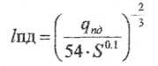
для 9_{га} = Ю кВт-м*² - /щ, = 4 м, для q^ = 25 кВт-м'² - /„д = 2 м.
Вывод: В соответствии с требованиями допустимая продолжительность работы в СЗО ПТВ полутяжелого и легкого типов не более 4 и 8 минут соответственно.
4.4. Величины площади пожара 5 и характерного размера /
определяются для наиболее типичных причин разлива нефтепродукта
(утечки из-за неплотности соединений, утечки при сливо-наливных
операциях, разрушении цистерны с нефтепродуктом) и для каждого
конкретного пожара оцениваются визуально.
- Расчет величины теплового воздействия производится по уравне
нию (1) с учетом данных визуальной оценки геометрических параметров в
соответствии с пунктом 4.4.
- Предельно допустимой зоной воздействия теплового излучения на
личный состав боевых и пожарно-спасательных расчетов в настоящих Ре
комендациях устанавливается зона с граничной величиной теплового по
тока, равного 5 кВт-м"² для боевой одежды пожарного (БОП) и 10 -
25 кВт-м"" для СЗО ПТВ, соответственно, легкого и полутяжелого типов.
- Значение граничной величины теплового потока зоны предельно
допустимого воздействия обусловлено требованиями к спецодежде для
защиты от воздействия повышенных температур.
- Допускается уменьшение расстояния между боевыми позициями
ствольщиков и фронтом пламени, но при безусловном выполнении требований их пребывания в пределах предельно допустимой зоны, в соответствие с пунктом 4.6.
4.9. Расчет предельно допустимых зон для пожаров пролитого нефтепродукта, площадью более 36 м², по предельно допустимой плотности теплового потока для СЗО ПТВ полутяжелого типа (10-18 кВт-м'²), проводится по эмпирическому уравнению:

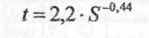
(3)

Пример 3. Площадь пожара S = 320 м². Найти предельно допустимую зону (/„д) получим:

Вывод: найдено предельно допустимое расстояние пожарного в СЗО ПТВ полутяжелого типа.
4.10. Критерий безопасности личного состава, пожарных автомобилей и пожарно-технического вооружения, автоцистерн, других транспортных средств и сооружений, при воздействии теплового излучения горящего нефтепродукта в виде «огненного шара», определяется по формуле [11, 20]:
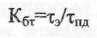
Расчет интенсивности теплового излучения в случае возникновения «огненного шара» после пролива нефтепродукта проводится в соответствии с ГОСТ Р 12.3.047-98 Пожарная безопасность технологических процессов.

Параметры «огненного шара»
Таблица 3

Параметры |  | Масса горючего в «огненном шаре» |  |  |  | ,т
 | 0,15 | 5 | 10 | 15 | 20 | 25 1 30
Эффективный диаметрам | 28 | 86 | 108 | 124 | 136 | 146 155
Время существования, с | 4 | 12 | 15 | 17 | 19 | 20 ! 21
Расстояние от облучаемого объекта до центра шара, м | Плотность теплового потока, кВт/м²
50 | 12 | 71 | 83 | 89 | 92 | 94 | 96
60 |  | 61 | 74 | 81 | 85 | 88 | 90
. _.. _ 70 _j | 5 | 51 | 65 | 73 | 78 | 81 | 84

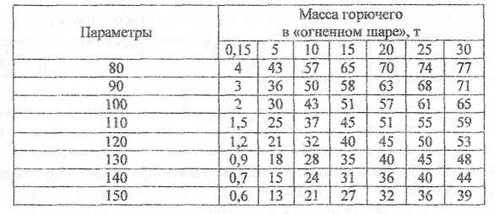
Продолжение таблицы 3
Вывод: при взрыве топливного бака автоцистерны безопасное расстояние по тепловому излучению для пожарных з боевой одежде — > 30 м; при взрыве автоцистерны (Ют) безопасное расстояние по тепловому излучению для пожарных в СЗО НТВ легкого тина - > 150 м; СЗО ПТВ полутяжелого типа (ТОК-200-25) - > 120 м.
4.11. Информационное обеспечение руководителя тушения пожара может включать: расчеты по оценке безопасных расстояний до фронта пламени; выбор необходимой боевой одежды пожарного; оценка теплоустойчивости цистерны с нефтепродуктом. Данная информация повысит оперативность и точность принятия решений по работе личного состава на пожаре.

Литература
- ГОСТ Р 50913-96 Автомобильные транспортные средства для транспортирова
ния и заправки нефтепродуктов. Типы, параметры и общие технические требования.
- Правила безопасности и порядок ликвидации аварийных ситуаций с опасными
грузами при их перевозке по железным дорогам, МПС РФ. М., 1997.
- Правила перевозки опасных грузов автомобильным транспортом. - М.: Мини
стерство транспорта, РФ, 1995.
- Особенности ведения боевых действий и проведения первоочередных аварийно-
спасательных работ, связанных с тушением пожаров на различных объектах. Рекомен
дации, М: ВНИИПО МВД России, 1997.
- Рекомендации к оценке по определению проходимости маршрутов трансиорт-
ных средств в условиях опасных факторов массовых пожаров. Новогорск: АГЗ,1993.
- Повзик Я. С. Справочник руководителя тушения пожара: М.: ЗАО «Спецтехни
ка», 2000. - 361с.
- НПБ 163-97 Пожарная техника. Основные пожарные автомобили. Общие техни
ческие требования. Методы испытаний.
- НПБ 157-99 Боевая одежда пожарных. Общие требования. Методы испытаний.
- НПБ 161 -97 Специальная защитная одежда пожарных от повышенных тепловых
воздействий. Общие технические требования. Методы испытаний.
- Тепловое излучение пламени авиационного наземного пожара / Г.С. Крылова,
Р.А. Сарычев-Чумбуридзе, Х.И. Исхаков. Горючесть материалов и обнаружение пожа
ра: Сб. науч. тр. М., ВИПТШ МВД СССР,1986.
- Исхаков X. И., Каминский Я.Н., Пахомов А.В. и др. Пожарная безопасность ав
томобиля -М.: Транспорт, 1987.
- Исхаков Х.И., Логачев Е.Н, Хабибуотн Р.Ш. Пожарная безопасность автоцис
терн для перевозки нефтепродуктов. Пожары и окружающая среда /7 Материалы XXVII
Международной науч.-практ. конф. - ВНИИПО. М., 2002.- 474 с.
- Сучков В.П. Анализ пожаров на эстакадах налива нефтепродуктов в автомо
бильные цистерны // Транспорт и хранение нефтепродуктов: НТИС. - М.: ЦНИИТЭ-
иефтехим, 1995. - № 9. - С. 11-13.
- 35000 L Tanker explosion-Wayong. Volume №56, 2001
- Исхаков Х.И., Логачев Е.Н., Хабибулин Р.Ш. Теплоустойчивость емкости с
жидкостью. Пожары и окружающая среда: Материалы XXVII Международной науч. -
практ. конф.. - ВНИИПО. М., 2002.- 474 с.
- Хабибулин Р.Ш. Исследование теплоустойчивости автомобильной цистерны для
транспортирования нефтепродуктов // Материалы 11-й научно-технической конферен
ции "Системы безопасности" СБ-2002, 2002. - 279 с.
- Савельев А.Н., Стариньков А.Н., Мордовцев Р.В., Назаров В.П. Правила по ох
ране труда в подразделениях Государственной противопожарной службы МЧС России
(ПОТРО 01 - 2002). - М.: Академия ГПС, 2003. - 322 с.
- Огчет о НИР «Разработка мероприятий по обеспечению пожарной безопасности
жилых зданий с топливными емкостями». - МИПБ.- М., 1999 - 69 с.
- Логачев Е.Н. Рабочее место пожарного // Материалы 11-й научно-технической
конференции "Системы безопасности" СБ-2002, 2002. - 279 с.
- Логинов В.И. Общие принципы и особенности разработки различных видов
специальной защитной одежды пожарных. Пожарная безопасность N° 5, 2002 г.,
с. 51-57.

ПРИЛОЖЕНИЯ
Приложение 1 инцидентов автоцистерн для перевозки нефтепродуктов

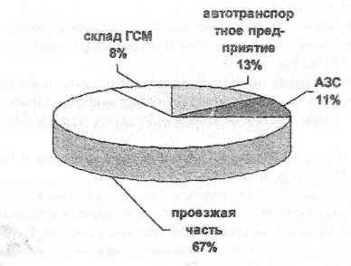
Рис. 1. Места возникновения пожаров
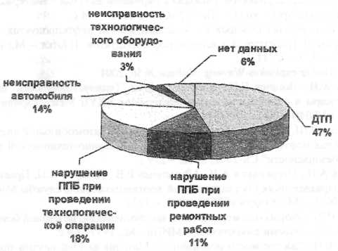
Рис. 2, Причины инцидентов

Приложение 2

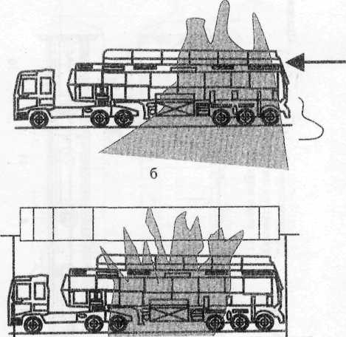
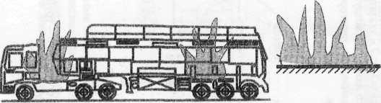
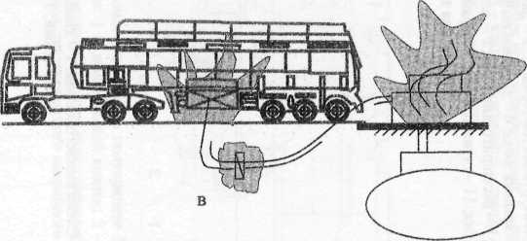

Рис 3. Типичные пожары автоцистерн; а - пожар на проезжей части; б - пожар разлива нефтепродуктов при ДТП; в - пожар при проведении сливоналивных операций на АЗС; г - пожар на сливо-
наливной эстакаде

Приложение 3
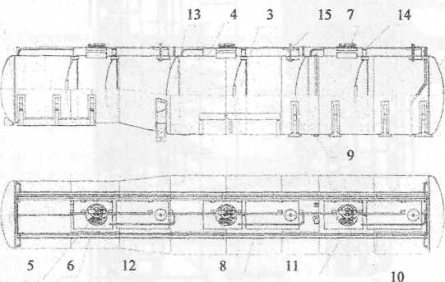
Рис. 4. Конструкция цистерны: 1,2- днище торосферическое; 3 - волнорез; 4 - горловина; 5 - крышка люка; 6 - дыхательный клапан с искрогасителем; 7 - указатель уровня налива; 8 - расширительный бак; 9 - фланец разгрузочного люка; 10 - воздухоотводя-щая трубка; ' 1 - ограждение; 12 - ограничитель уровня налива; 13 - перегородка; 14-переливнаятрубка; 15 -клапан.
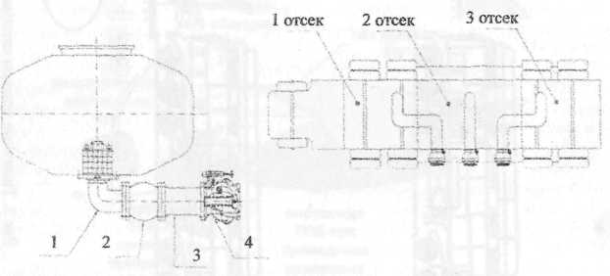
Рис. 5. Схема нижнего налива: 1 - клапан донный; 2 - компенсатор; 3 - трубопровод монтажный; 4 - клапан обратный.

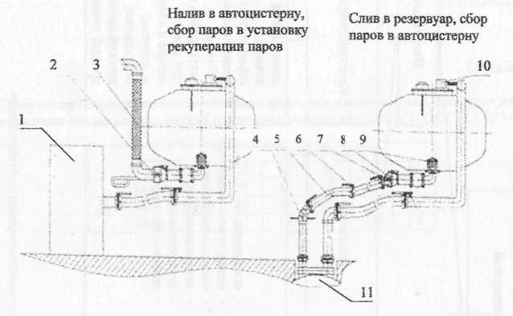
Рис. 6. Система рекуперации паров: 1 - установка рекуперации паров; 2 - головка присоединительная; 3 - наливной стояк; 4 - патрубок присоединительный; 5 - рукав; 6 -соединение Ду80; 7 - переходник АР1-Ду80; 8 - клапан обратный; 9 - клапан донный; 10 - огнепреградитель; 11 - резервуар.
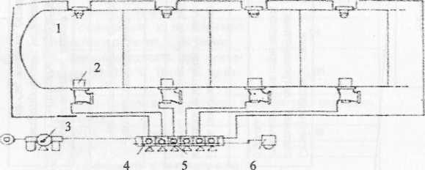
Рис. 7. Схема вариантов включения дыхательных клапанов на полуприцепе ЗАО «Бе-цема» в систему пневматического управления: 1 - дыхательный клапан; 2 - донный сливной вентиль; 3 - манометр; 4 - блок управления дыхательным клапаном; 5 - блок управления донным сливным вентилем; 6 - блок дистанционного аварийного управления.

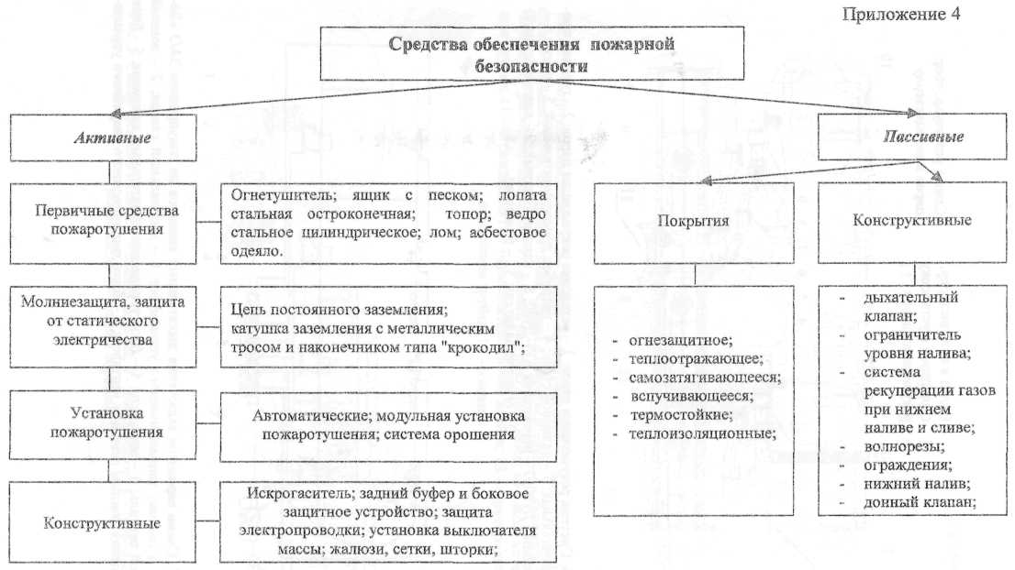
Рис 8. Средства противопожарной защиты автоцистерн для транспортировки нефтепродуктов

Приложение 5
Таблица 1
Среднеповерхностная плотность теплового излучения пламени в зависимости от диаметра очага для некоторых жидких углеводородных топлив, кВт/м² (ГОСТ 12.3.047-98)

Топливо |  | Диаметр очага, м
 | 10 | 20 | 30 | 40 | 50
Бензин | 60 | 47 | 35 | 28 | _{u}_25
Дизельное топливо | 40 | 32 "1 | 25 | 21 | 18
Нефть | 25_j | i9 | 15 | 12 | 10
Таблица 2
Требования, предъявляемые к теплофизическим показателям материалов и тканей БОП (НПБ 157-99)

Наименование показателя | Значение показателя
 | 1 уровень защиты
1 .Устойчивость к воздействию теплового потока:
5,0 кВт/м², с, не менее | 240
40,0 кВт/м², с, не менее | 5
2. Устойчивость к воздействию открытого пламени, с, не менее | 15
3. Теплопроводность при температуре 50... 150 "С, Вт/м. "С, не более | 0,06
4. Устойчивость к воздействию температуры окружающей среды:
до 300 °С, с, не менее | 300
до 200 °С, с, не менее | -
5. Устойчивость к контакту с нагретыми до +400"С твердыми поверхностями, с, не менее | 7
: Требование должно выполняться только при поверхностном зажигании

Условия эксшсуатации СЗО ПТВ (НПБ 161-97)
Таблица 3

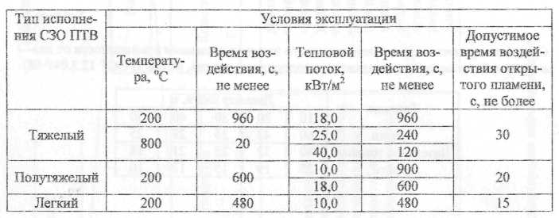

Таблица 4

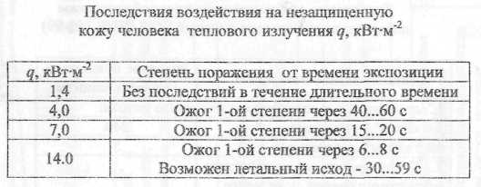
Таблица 5
Значения предельно допустимых расстояний для АТС и человека по условию возникновения пожара от рядом стоящего АТС
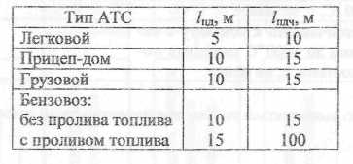

Таблица 6
Выбор средств защиты в соотвегствии с тепловыми потоками модельного пожара нефтепродуктов

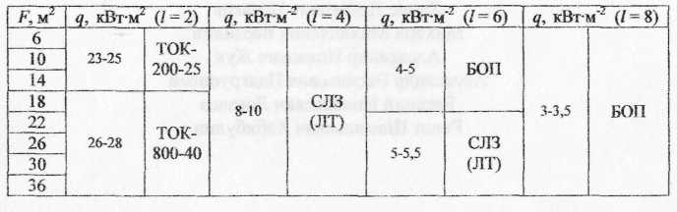

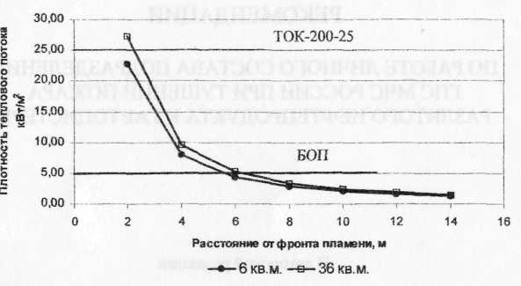

Рис. 9. Плотность теплового потока в зависимости от расстояния до фронта пламени площадях пожара 6 и 36 м²

Выбор средств защиты в соответствии с тепловыми потоками от "огненного шара" (10 т.)
Таблица 7

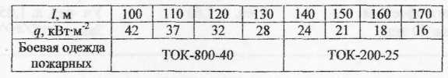

Харис Исхакович Исхаков Михаил Михайлович Верзилин
Александр Иванович Жук
Александр Васильевич Подгрушный
Евгений Николаевич Логачев
Ренат Шамильевич Хабибулин
РЕКОМЕНДАЦИИ
ПО РАБОТЕ ЛИЧНОГО СОСТАВА ПОДРАЗДЕЛЕНИЙ
ГПС МЧС РОССИИ ПРИ ТУШЕНИИ ПОЖАРА РАЗЛИТОГО НЕФТЕПРОДУКТА ИЗ АВТОЦИСТЕРН
В авторской редакции
Макет и верстка С.Н. Ухорский Корректор Е.А.Носальчук
Подписано в печать 25./2.O5 ? Формат 60 х 90/16
Бумага офсетная. Печ, л. 1,63 Уч.-изд. л. 1,05
Тираж 40 экз. Заказ /
Академия ГПС МЧС России 129366, Москва, ул. Б. Галушкина, 4

